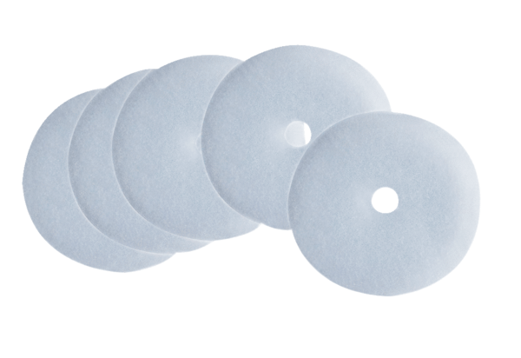Náhradní filtr ZF EC Velké baleníObsah dodávky: 100 kusůSortiment: B
Typové číslo: 0093.0759Výrobce: MAICO

